**Использование универсальной учебной компьютерной среды ПервоЛого в урочной и внеурочной деятельности младших школьников**

|  |  |
| --- | --- |
|  | Федеральный государственный стандарт требует расширения возможностей использования ИКТ в образовательной деятельности. Информационные технологии становятся инструментом формирования универсальных учебных действий школьников. Внедрение компьютерных технологий в процесс обучения детей стало неотъемлемой частью преподавания учебных дисциплин. |
|  | СЛ№2 Одним из таких инструментов является ПервоЛого – это универсальная учебная компьютерная среда на базе языка Лого для дошкольников и начального школьного образования. |
|  | СЛ№3 Самая основная ценность её в том, что она позволяет детям развиваться всесторонне.  С помощью этой программы мы в интересной для детей форме закрепляем знания нашей основной программы. Это и пространственные отношения, это и ориентировка на листе бумаги, это и закрепление основных геометрических форм, цвета, Это и развитие речи, памяти, внимания, логического мышления, это и развитие координации движений и мелкой моторики рук**.** |
|  | СЛ№4 Занятия с помощью данной творческой среды представляют собой увлекательную игру, которая, обучает работать с графикой, текстовым редактором, элементарной мультипликацией. |

Запуская программу, учащиеся открывают компьютерный Альбом, в котором практически сразу можно заниматься содержательной работой: рисовать картинки, создавать мультфильмы, управлять Черепашками – главным инструментом ПервоЛого. При этом формы Черепашек можно редактировать и создавать заново. Работа в Альбоме может сопровождаться текстовой и звуковой информацией. Использование ПервоЛого позволяет осуществить проектный подход к занятиям, а также объединить на одном уроке различные школьные дисциплины: рисование, окружающий мир, чтение.

Важный аспект работы с творческой средой ПервоЛого – её предметно-практическая направленность. Обучение происходит в деятельности, только не реальной, а виртуальной.

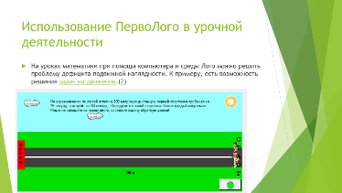Сл 5 На уроках математики при помощи компьютера и среды Лого можно решить проблему дефицита подвижной наглядности.

Задачи на движение – это одни из самых сложных задач в курсе

математики для начальной школы.

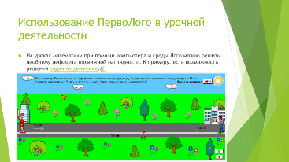Графическое моделирование является наиболее эффективным и целесообразным приемом при решении большинства задач на движение

СЛ.6 Среда ПервоЛого позволяет не просто построить чертёж, а создать движущуюся модель, наглядно демонстрирующую в каком направлении движутся объекты, с какой скоростью и т.д

Для уроков окружающего мира возможно создание видеофильмов, слайдшоу

СЛ. 7 На уроках чтения среда Лого прекрасно помогает в работе с произведением. К любому тексту можно создать альбом Лого с иллюстрациями. Каждый герой будет подвижен, его можно показывать или выбирать из нескольких в нужный момент урока.

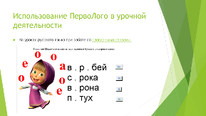СЛ.8 На уроках русского языка данную среду использую

При работе над словарными словами, в частности при закреплении

СЛ.9 ПервоЛого позволяет создавать простейшие работы с элементами [программирования.](Программирование.mp4)

СЛ 10,11 Во внеурочной деятельности данную среду использую при работе над проектами, один из таких групповых проектов- построение Города Букв.

Проект этот интегрированный (Литературное чтение «Обобщение и проверка знаний по теме «Жили-были буквы»

Русский язык «Буквы, обозначающие гласные и согласные звуки»)

Над проектом велась работа в течение недели.

**Замысел проектной задачи**

Практическая цель проектной задачи – построение «Города букв» с использованием возможности программы ПерВолого.

Однако обучающиеся не в полной мере владеют ПК, значит эта проектная задача потребует некоторой предварительной подготовки (знакомство с программой, её возможностями).- 2 занятия

**Третье занятие уже непосредственно будет касаться темы проекта.**

**Третий день.**

Сегодня наше занятие я начну со сказки. В одном замечательном городе жили – были буквы. Они были очень дружны. Буквы эти могли издавать разные звуки. Какие – то из них умели очень хорошо петь. За певучесть и голосистость их прозвали **гласными**. Эти **звуки** распевали волшебные песни.  И в се они жили на одной улице, а на соседней улице жили буквы, которые петь вовсе не умели, а могли только пыхтеть, шипеть, свистеть, кряхтеть. Как они не старались, петь у них не выходило. Тогда гласные предложили: «Становитесь с нами рядом, будем петь вместе. Согласны?»

«**Согласны**! **Согласны**!» — закричали **звуки**. С тех пор их прозвали согласными звуками.

Дружно жили **гласные и согласные звуки**. Встанут рядом и поют любую песенку. А буквы которые вообще звуков не издавали, любили их слушать.

***(Проблемная ситуация***) Так жили наши буковки не тужили, но однажды налетел ураган, разрушил домики, в которых жили буквы, надо придумать, как помочь бедным буквам. ***Предложение – построить новый город для букв.***

Буквы благодарны, но у них есть условие: построить домики для гласных, для парных согласных ……

Дети работают в группах по 3 человека, в программе ПервоЛого (готовый шаблон с инструкцией:

1. Создай новый лист.
2. Потяните за правый нижний уголок листа и растяните его так, чтобы вам было удобно работать на нем.
3. Сделай фон листа, используя инструменты **Рисовалки.** После того как основной фон создан, нажмите на кнопку **Запри/Отопри** картинку, для того чтобы в будущем наш фон не испортился
4. Дадим название нашему проекту. Создадим черепашку, на неё наденем форму ГОРОД, а на вторую – БУКВ (***ГОРОД БУКВ***)
5. Создаём улицы, на которых будут жить наши буквы. В закладке «Формы» имеются готовые шаблоны домиков, ваша задача определить размер, цвет, количество домиков, название улиц на которых будут жить буквы.

Для этого на лист альбома добавляем черепашку и надеваем на неё форму «Домик» (столько раз, сколько это необходимо)

1. Добавить названия наших улиц: выбрать инструмент **Новый текст ,** Набрать нужный текст с помощью обычной или экранной клавиатуры.

**На четвёртом занятии** пытаются расселить буквы в домики, используя инструмент **Новый текст  ,** озеленить город.

**Пятый день-** презентация своей работы

Кроме этого можно создавать творческие проекты

СЛ 12, 13

Детям очень интересно работать с программой ПервоЛого, т.к. за один или несколько уроков они создают собственные открытки или мультфильмы, которые вызывают положительные эмоции, и, самое главное, дети начинают понимать, что компьютер – это инструмент, с помощью которого можно многое сделать и многому научиться.